Отчет по лабораторной работе №2

Информационная безопасноть

Жиронкин Павел Владимирович НПИбд-01-18

Содержание

# Цель работы

Получить практические навыки работы в консоли с атрибутами файлов, закрепить теоретические основы дискреционного разграничения доступа в современных системах с открытым кодом на базе ОС Linux.

# Выполнение лабораторной работы

1. В установленной при выполнении предыдущей лабораторной работы операционной системе создал учетную запись пользователя guest (используя учетную запись администратора): useradd guest (рис. 1). Задал пароль для пользователя guest: passwd guest (рис. 2).

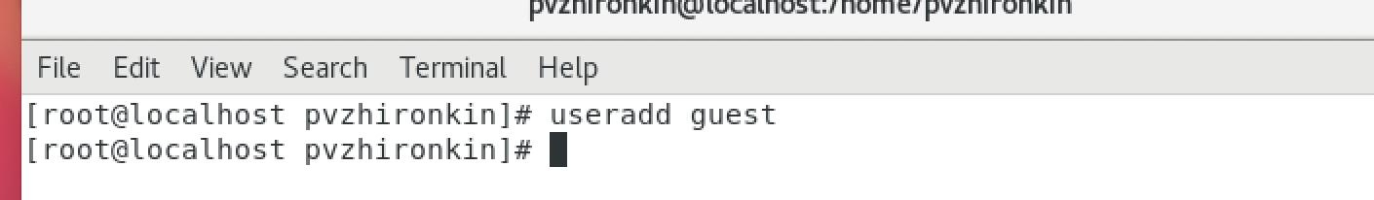

Figure 1: Создание учетной записи пользователя guest, создание пароля

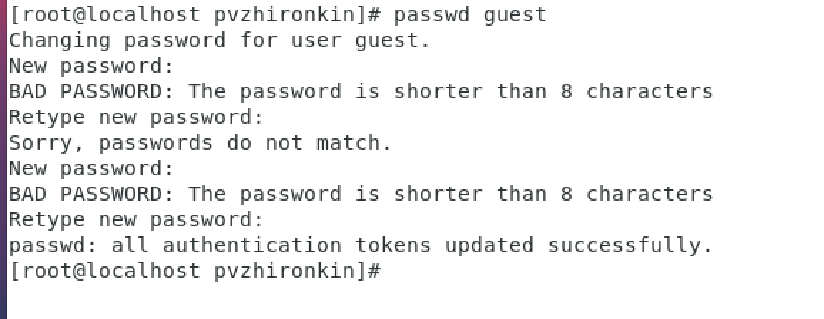

Figure 2: Создание пароля

1. Вошел в систему от имени пользователя guest. (рис. 3)

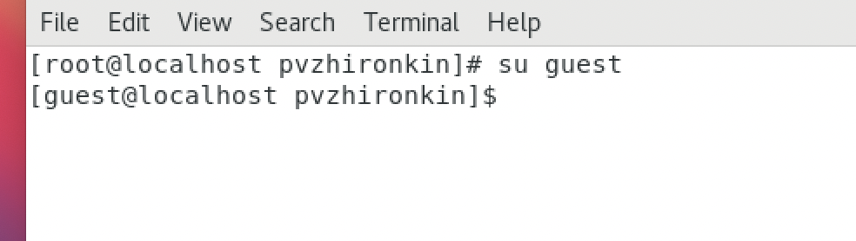

Figure 3: Смена пользователя

1. Определил директорию, в которой нахожусь, командой pwd. Она не является домашней директорией. Перешел в домашнюю (рис. 4). Уточнил имя своего пользователя командой whoami. (рис. 5).

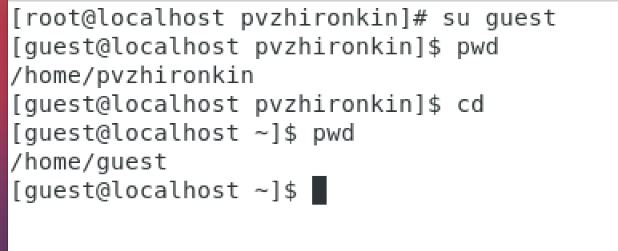

Figure 4: Определение директории

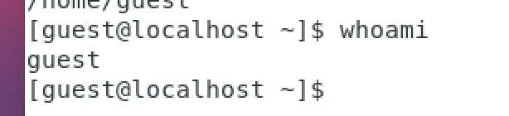

Figure 5: Уточнение имени

1. Уточнил имя своего пользователя, его группу, а также группы, куда входит пользователь, командой id. Выведенные значения uid, gid и др. запомнил. Сравнил вывод id с выводом команды groups.(рис. 6).

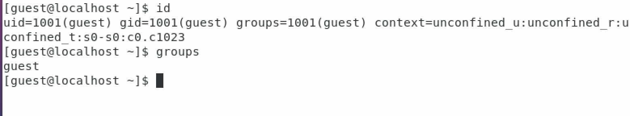

Figure 6: Уточнение информации о пользователе

Команда groups выводит группы пользователя.

1. Просмотрел файл /etc/passwd командой: cat /etc/passwd Нашел в нем свою учетную запись. Определил uid пользователя. Определил gid пользователя. Сравнил найденные значения с полученными в предыдущих пунктах. (Одинаковы). (рис. 7).

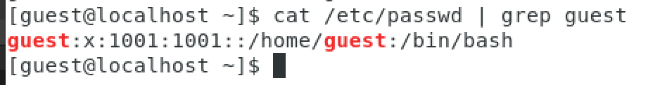

Figure 7: Просмотр файла /etc/passwd

1. Определил существующие в системе директории командой: ls -l /home/. Список поддиректорий получить не удалось, на директориях для владельца установлены права на чтение, исполнение и запись, у пользователей групп и остальных пользователей прав нет. (рис. 8).

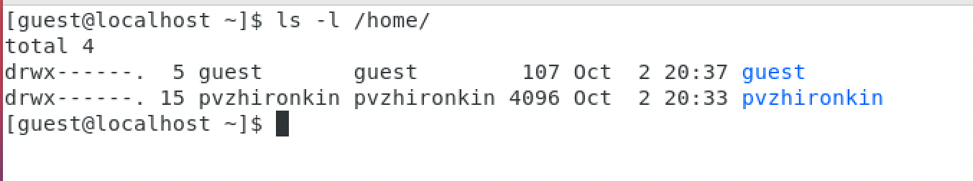

Figure 8: Определение существующих директорий

1. Проверил, какие расширенные атрибуты установлены на поддиректориях, находящихся в директории /home, командой: lsattr /home Нам не удалось увидеть расширенные атрибуты директории и также расширенные атрибуты директорий других пользователей. (рис. 9).

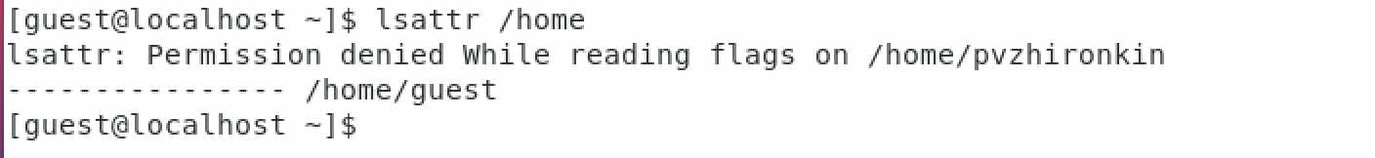

Figure 9: Проверка расширенных атрибутов

1. Создал в домашней директории поддиректорию dir1 командой: mkdir dir1. Определил командами ls -l и lsattr, какие права доступа и расширенные атрибуты были выставлены на директорию dir1 (рис. 10).

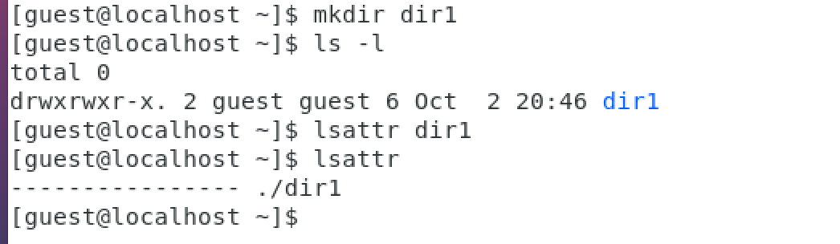

Figure 10: Домашняя поддиректория

1. Снял с директории dir1 все атрибуты командой: chmod 000 dir1 и проверил с ее помощью правильность выполнения команды ls -l (рис. 11).

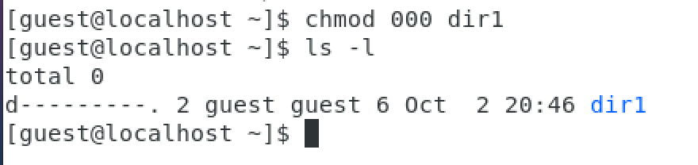

Figure 11: Снятие атрибутов

1. Попытался создать в директории dir1 файл file1 командой: echo “test” > /home/guest/dir1/file1. Получил отказ, так как сняты все атрибуты и нет никаких прав в директории dir1. Файл не создался. Проверил командой: ls -l /home/guest/dir1 действительно ли файл file1 не находится внутри директории dir1 (рис. 12).

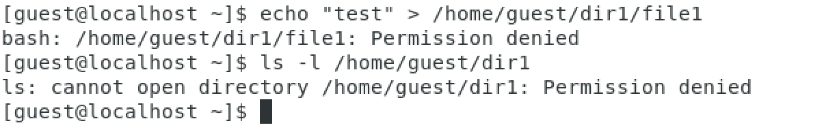

Figure 12: Попытка создания файла

1. Заполнил таблицу «Установленные права и разрешенные действия», выполняя действия от имени владельца директории (файлов), определив опытным путем, какие операции разрешены, а какие нет. Если операция разрешена, занес в таблицу знак «+», если не разрешена, знак «-». (рис. 13)

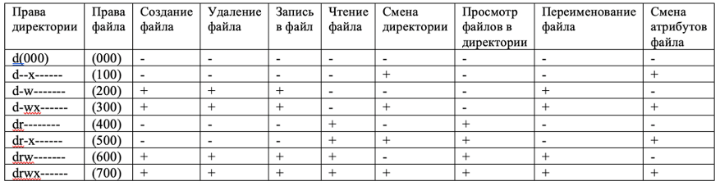

Figure 13: Таблица “Установленные права и разрешенные действия”

1. На основании заполненной таблицы определил те или иные минимально необходимые права для выполнения операций внутри директории dir1. (рис. 14)

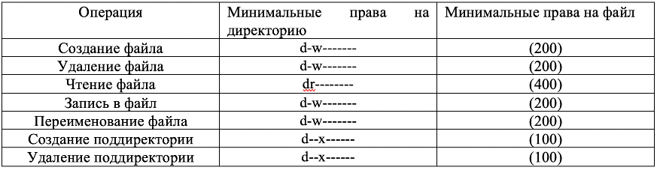

Figure 14: Таблица “Минимальные права для совершения операций”

# Выводы

На основе проделанной работы получил практические навыки работы в консоли с атрибутами файлов, закрепил теоретические основы дискреционного разграничения доступа в современных системах с открытым кодом на базе ОС Linux.